Муниципальное автономное образовательное учреждение
«Комплекс средняя общеобразовательная школа - детский сад»

Мастер-класс
для родителей и педагогов в рамках проведения совместного мероприятия
«День открытых дверей»
по нетрадиционным техникам рисования
«Необычное творчество»

Подготовили:
педагог дополнительного образования
Т.М.Таюнда,
музыкальный руководитель
С.В. Шамина.

г. Пыть-Ях
2017-2018 учебный год
Цель: сформировать представления о нетрадиционном рисовании с детьми, используемом в детском саду.
Задачи:
- познакомить родителей и педагогов с некоторыми нетрадиционными техниками рисования;
- развивать интерес к творческой деятельности детей на занятиях в студии творчества;
- дать возможность самостоятельно проявить свое художественное творчество.
Материалы и оборудование: стаканчики с водой, мягкие кисти, влажные салфетки, ленточки, образцы педагога.
1.Резерв из свечи: рисунок свечой - солнышко, акварель.
2.Пуантилизм: рисунок - листик, ватные палочки, зеленая гуашь.
3.Граттаж: альбомный лист, цветные мелки, черная гуашь, деревянные шпажки.
4. Мятая мозаика: рисунок - цветок, влажная губка, акварель.
5. Рисование «тычком»: рисунок - зайчик, серая гуашь, жесткая кисть.
6. Печатание листьями: альбомный лист, листья салата, зеленая гуашь.
Предварительная работа:
- разучивание с воспитанницами подготовительной группы, которые будут играть роли Кисточки и Карандашика, стихотворения «Экскурсия по студии творчества»;
- подборка фоновой музыки;
- подготовка презентации;
- создание видеофильма из опыта работы «рисуем необычно»;
- оформление выставки детских работ;
- изготовление образцов;
- подготовка мест для практической работы.
Родители и педагоги располагаются в студии.
Педагог:
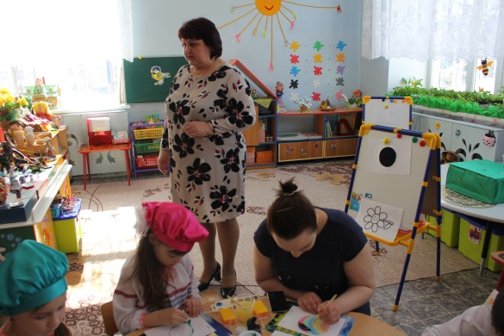
-Добрый день, мы рады приветствовать Вас в студии творчества «Маленькие волшебники».
Мы рады гости видеть Вас
И рассказать хотим сейчас,
Как можно без учебников
Творить и стать волшебником!
Мои помощники сегодня - Карандашик и Кисточка, проведут для Вас экскурсию!

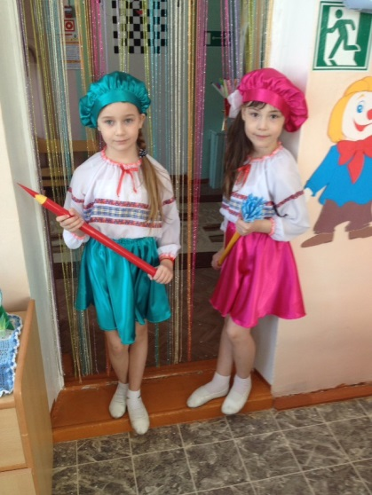
Карандашик и Кисточка (по очереди):

- Здесь уголок родного края,
От непогоды его зонт спасает.
Ребята творчество Югры здесь изучают,
И композиции сами здесь меняют.
- Сюрпризы и идеи творчества
Нам сундучок волшебный открывает.
Как будем рисовать и чем,
Времена года нам оставляют.
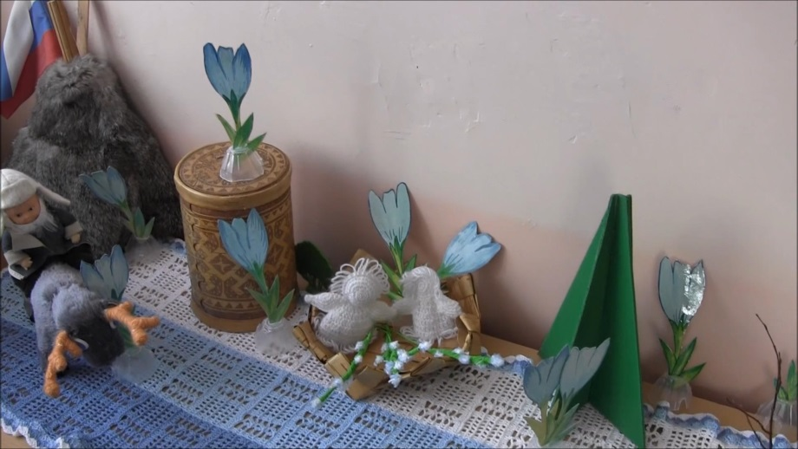

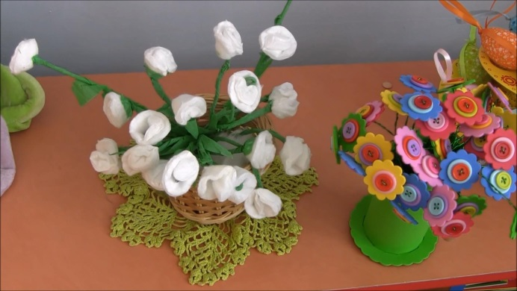
- На солнечной полянке
Мы встанем ровным кругом,
Улыбки и приветствия
Подарим мы друг другу.

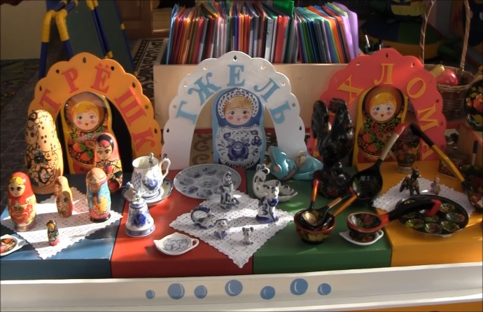
- Вот замечательный музей,
Таит он множество идей,
На роспись русских мастеров
Здесь каждый гость смотреть готов.

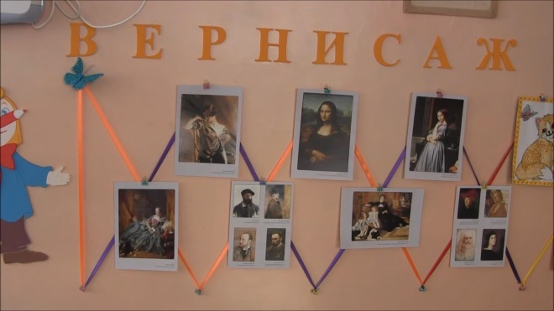
- Здесь труд художников и наш,
Прошу взглянуть на вернисаж.
Картины взрослых и детей
Висят и радуют гостей.

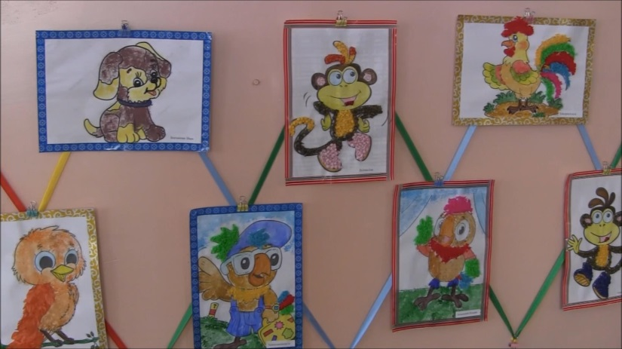

- Взгляните на чудесный лес,
Хранит немало он чудес,
Захочешь, можешь колдовать
И время года поменять.

Педагог: (показ презентации и видеофильма)
А теперь немного о нетрадиционных техниках рисования:
-Вы все привыкли к рисованию обычному, традиционному во всем,
Где материалы все привычные, но мы сегодня не о нем!
Хотим Вам рассказать, как с ребятами любим рисовать,
Техники нетрадиционные вместе узнавать!
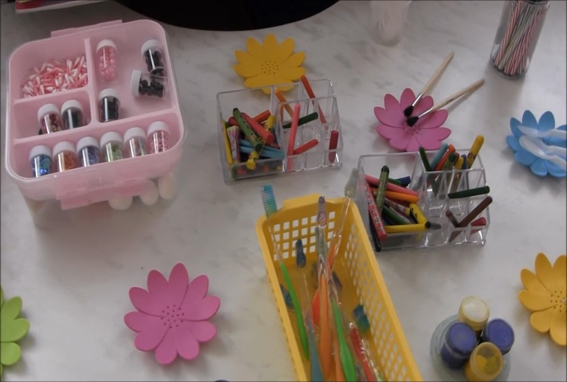
Дают они нам множество идей,
Материалы необычные так интересны для детей!
Но мы сначала познакомимся со свойствами и качествами их
И технологии доступно, подробно объясним!
Занятие-игра и нет нам скуки, ведь можем правила нарушить:
Поставить кляксы и испачкать руки…
Но мы рисуем без труда, ведь что найдется под рукой-
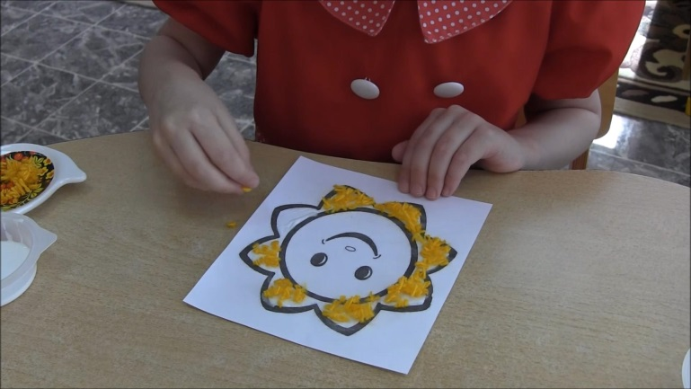
Все пригодится нам с тобой: соль и щеточка зубная,
Даже свечка восковая, и засушенный цветок, и листок, и колосок.
-Можно рисовать ладошкой: будут чудо-осьминожки!
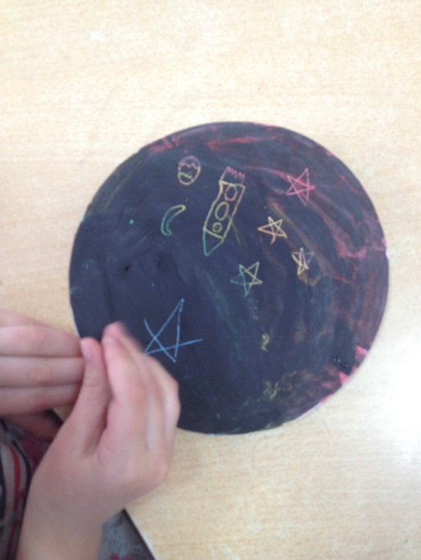
-И красивый лес весной мы печатаем листвой!
-А космический пейзаж - это техника граттаж!
-Много точек - красота, техника пуантилизм, сколько кропотливого труда!
-Жесткой кисточкою тычем - рисование тычком:
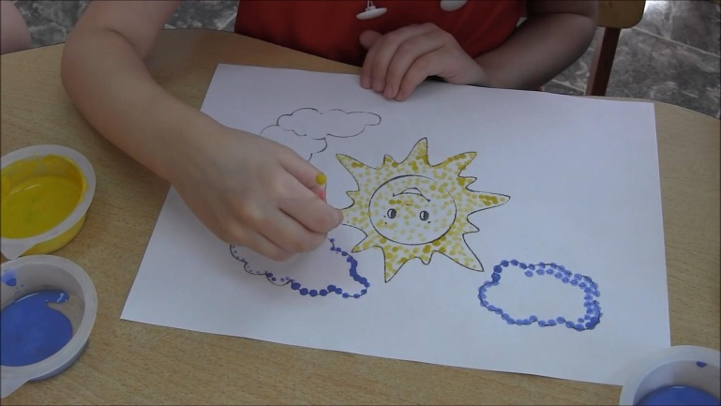
Котик, зайчик или ежик получаются потом!
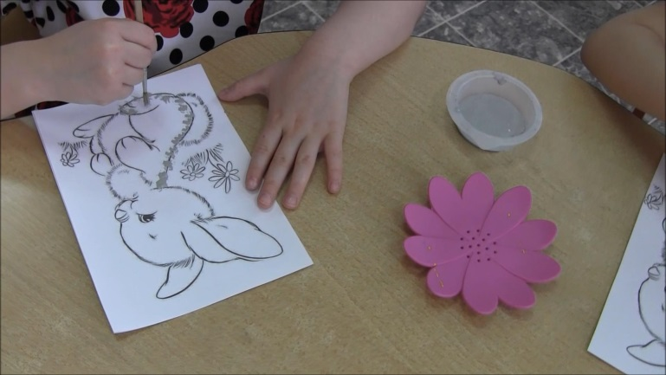
Все красиво нарисуем и на место уберем,
И ладошки наши чисто, аккуратно ототрем!
Вместе дружно полюбуемся мы на творчество свое,
Вы же тоже посмотрите и рисунки оцените!
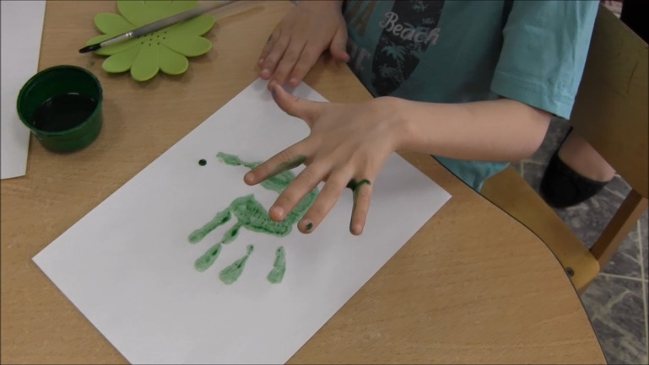
Приглашаем Вас попробовать сделать все теперь самим
И «волшебный» маленький альбом подарить ребятишкам своим!

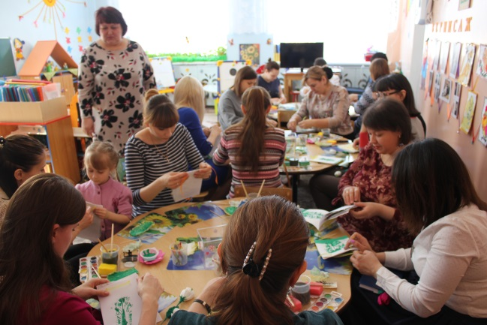
Педагог:
-А начнем, конечно же, с волшебства! (педагог объясняет технологию, проводит показ и вместе с помощниками подсказывает в процесс выполнения. Фоном звучит спокойная музыка)

1.Техника «Резерв из свечи» - рисунок «солнышко» заранее наносится на лист бумаги. Поверх невидимого рисунка накладывается слой желтой акварели и невидимый рисунок проступает.
2.Техника «Пуантилизм» - рисунок «листик» заполняется точками, начиная с контура, с помощью ватных палочек и зеленой гуаши.
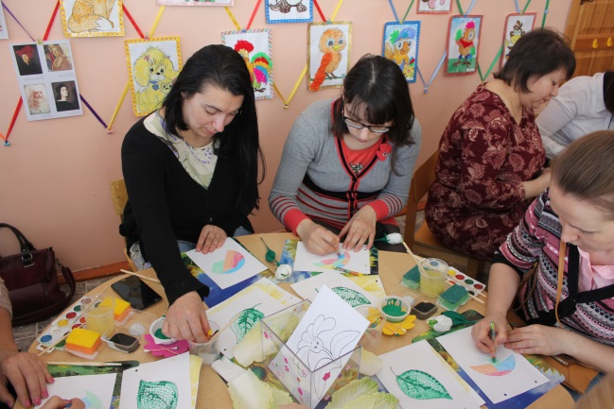
3.Техника «Граттаж» - лист бумаги хаотично закрашивается восковыми мелками ярких цветов, без пробелов. Затем поверх рисунка наносится слой черной гуаши смешанной с небольшим количеством жидкого мыла. Оставляется до полного высыхания.
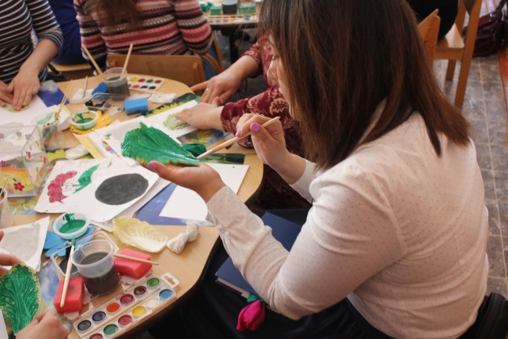
4.Техника «Мятая мозаика» - рисунок «цветок» слегка смачивается влажной губкой и сминается. Аккуратно расправляется и раскрашивается цветной акварелью.
5.Техника «Рисование тычком - тычкование» - на сухую жесткую кисть слегка набирается густая серая гуашь и «прыгает пружинкой» по рисунку «зайчика». Сначала заполняется контур, а далее середина изображения. Техника не требует использования воды и хороша для создания как-бы объемного «пушистого» рисунка.
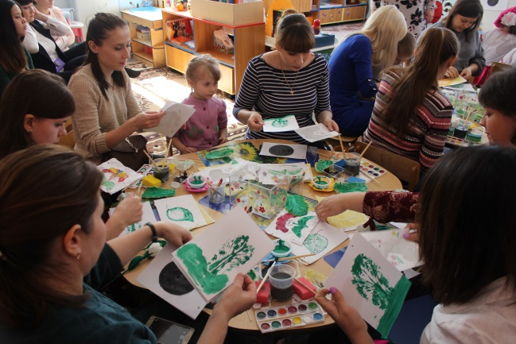
6.Техника «Печатание листом» - листик салата покрывается слоем зеленой гуаши и аккуратно прикладывается к альбомному листу и разглаживается. Убрав листик, получается отпечаток дерева и дорисовывается пейзаж.
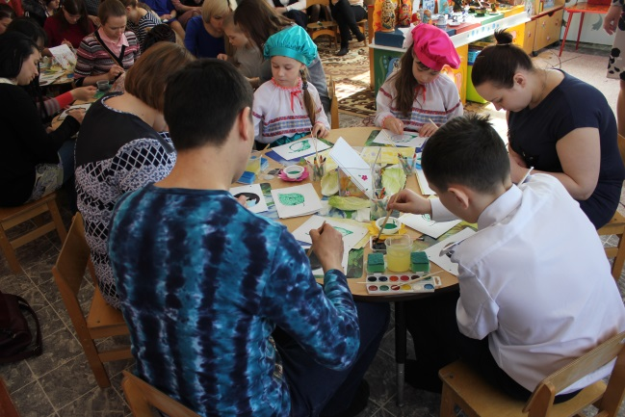
7. Техника «Граттаж» - лист окончательно просушен и заканчивается последний этап: нанесение «процарапывание» любого рисунка с помощью деревянной шпажки, зубочистки или скрепки.

По окончании работы педагог предлагает собрать свой альбом, с помощью ленточки:
«Молодцы! Спасибо за внимание, за все ваше старание,
И если Вам у нас понравилось, то приходите к нам опять!»

